**Documentación**

**Ejecución del aplicativo.**

* **Para ejecutar el aplicativo se requiere el uso de PostMan.**

**Endpoint 1: http://retoapi.azurewebsites.net/api/Multa/LevantarMulta?matricula=45845**

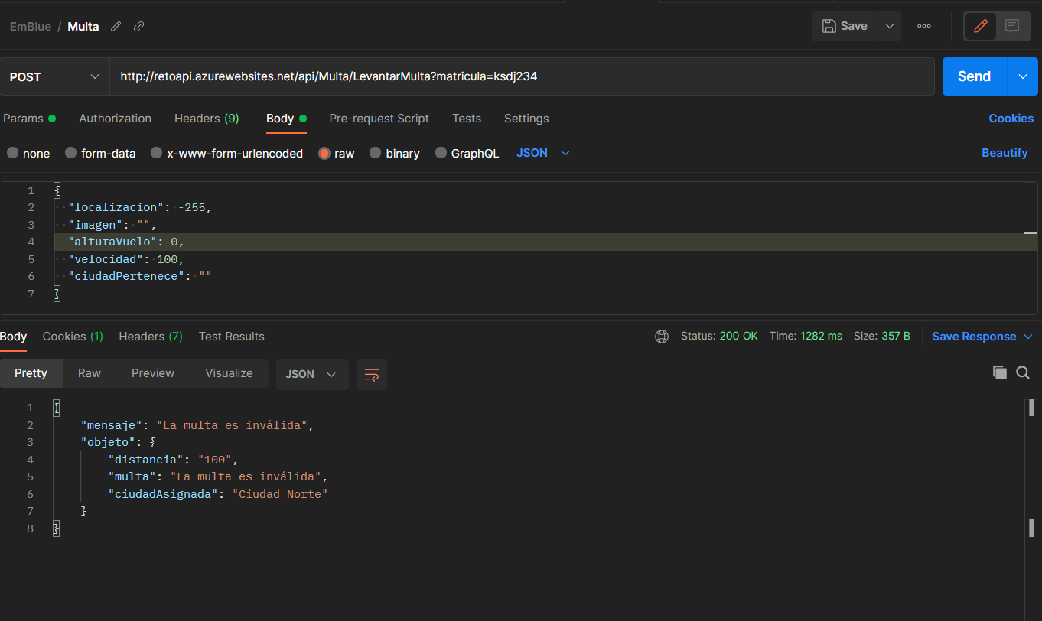

Fragmento Json

{

  "localizacion": -255,

  "imagen": "",

  "alturaVuelo": 0,

  "velocidad": 100,

  "ciudadPertenece": ""

}

**Endpoint 2:**

**http://retoapi.azurewebsites.net/api/Multa?matricula=ksdj234**

